Wilsonova nemoc
23-letý pacient
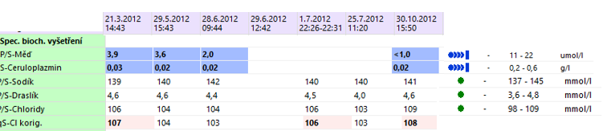

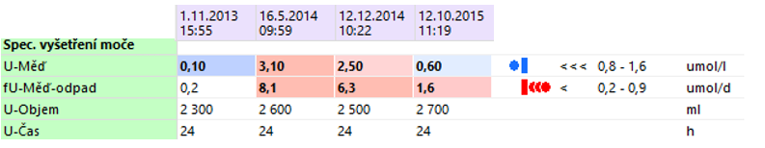

Otázky
Co je příčinou Wilsonovy nemoci?

Co je jejím nejdůležitějším laboratorním ukazatelem?

Jaká může být u tohoto onemocnění hladina Cu v krvi?

Jaká bývá obvykle koncentrace ceruloplazminu v krvi?

Jaké jsou klinické projevy ukládání mědi v tělesných orgánech?

Jaké jsou příčiny nálezu zvýšené koncentrace ceruloplazminu a (celkové) mědi v krvi?

